河南工业大学实验报告
课程 空间数据库 实验名称 实验六 空间数据库创建及数据导入
系 别 信息学院空间信息与数字技术系 实验报告日期 2022.11.11
专业班级 空信2001 姓 名 原培轩 学 号 202012010101
- 实验目的
  - 理解SQLServer的geometry 空间数据类型
  - 了解geometry空间数据类型的一组方法。这些方法包括OGC标准和对该标准的一组Microsoft 扩展所定义的geometry方法 。
  - 了解TSQL对空间数据操作的扩展，包括对空间数据的DDL和DML
  - 能够将ArcGIS的shapefile格式文件导入到SQLServer中。
- 实验内容及要求
- 本此实验为开放性、探索实验。要求学生借助于SQLServer 联机帮助、网上资源等广泛查阅资料，利用扩展的SQL语言实现空间对象的创建、插入、删除、查询等操作。
- 能够对空间对象，利用系统提供的geometry方法实现简单的空间计算、空间分析（如缓冲区分析）（有能力的同学选做）。
- 借助SQL Spatial Tools，将shapefile文件导入到SQLServer。

- 实验过程及结果
（实验结果可以是运行画面的抓屏，抓屏图片要尽可能的小。）
- 利用扩展的SQL语言实现空间对象操作
- 对于geometry类型空间对象
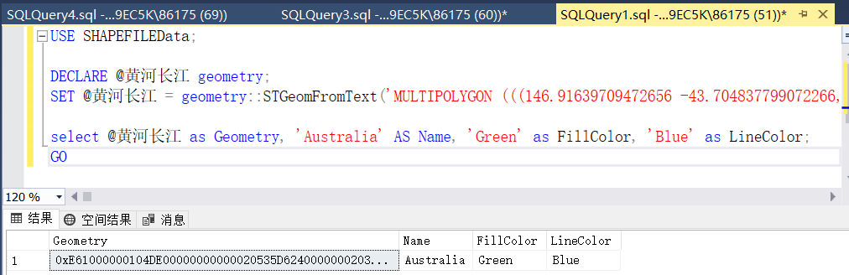
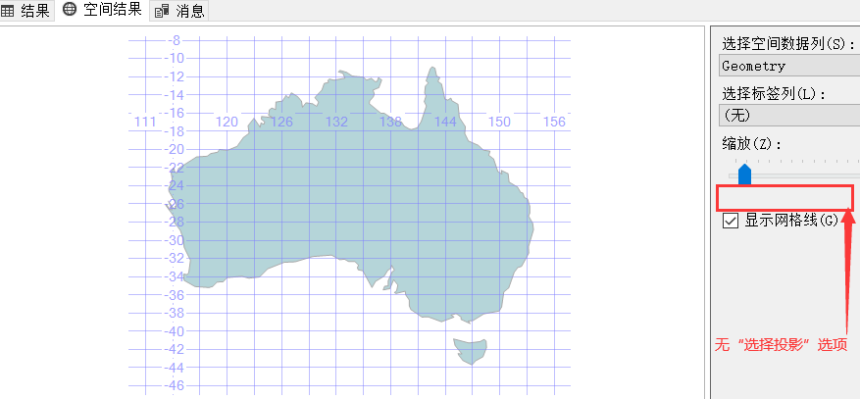

- 对于geography类型空间对象
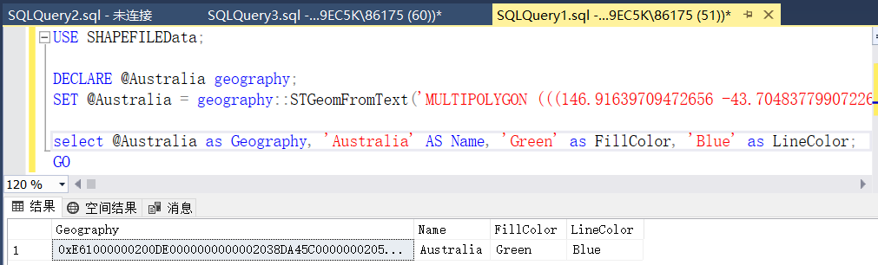

- 选择投影Equirectangular
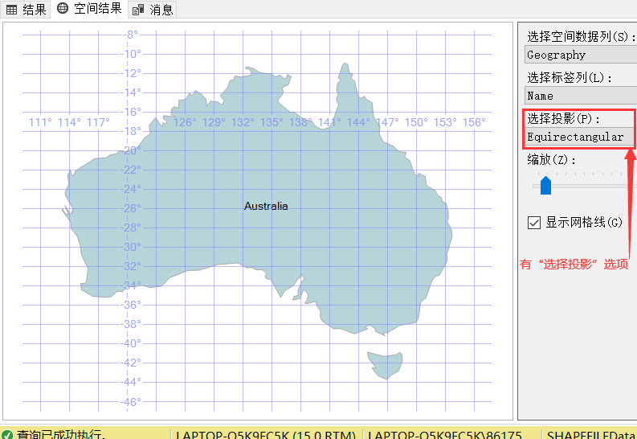

- 选择投影Mercator
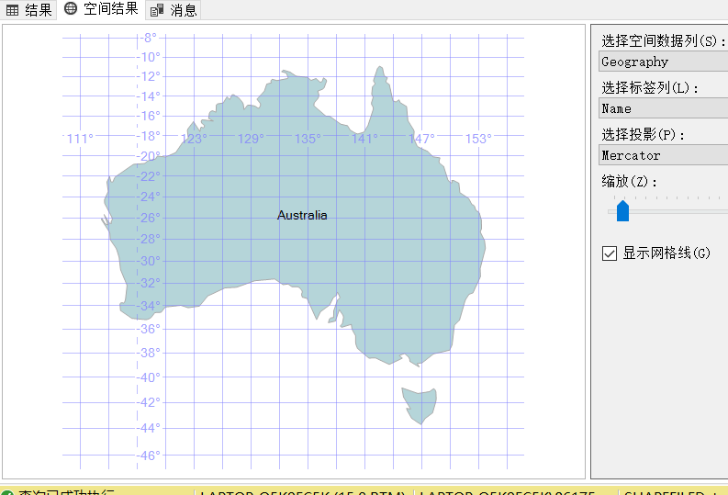

- 选择投影Robinson
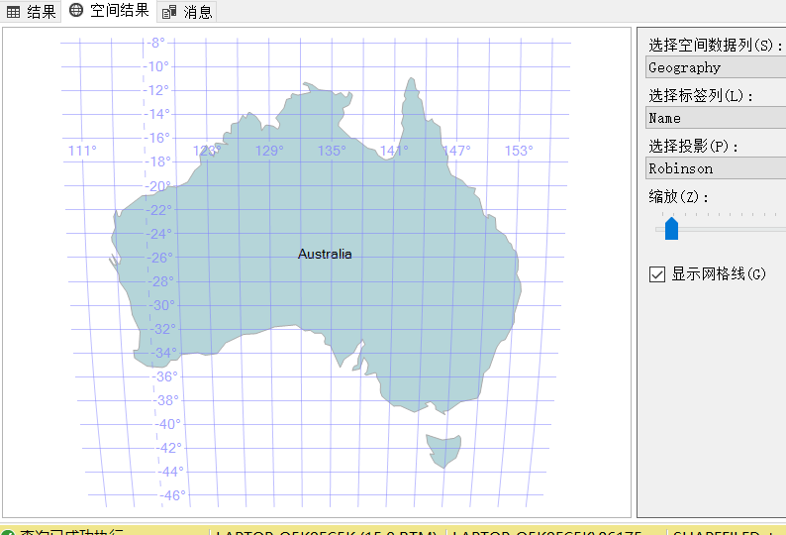

- 选择投影Bonne
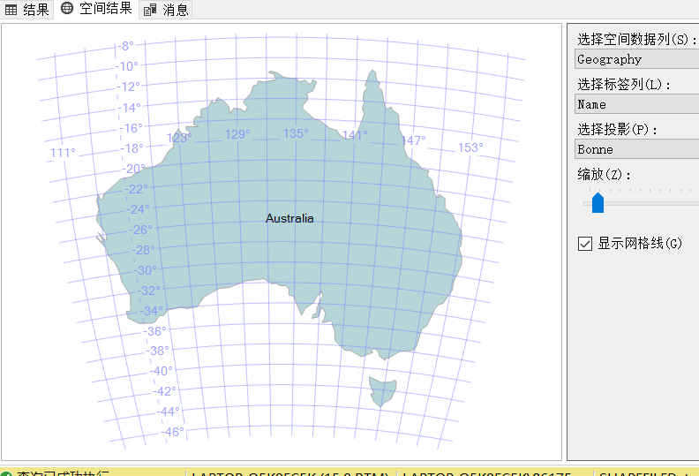

- 直接创建空间对象操作
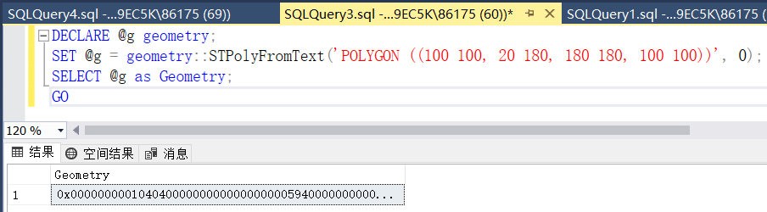
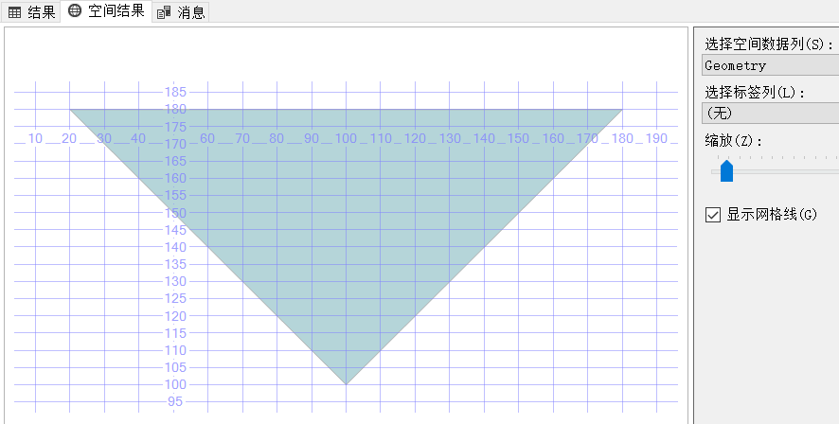

- 创建存储空间对象的表结构以存储空间对象
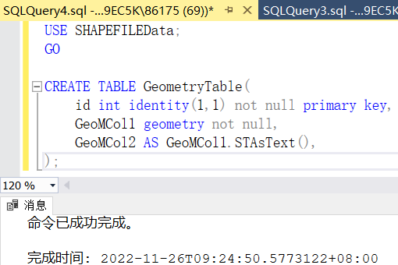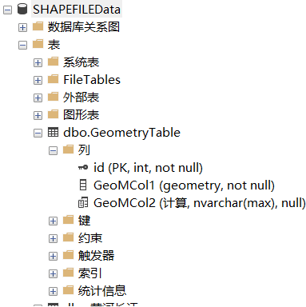
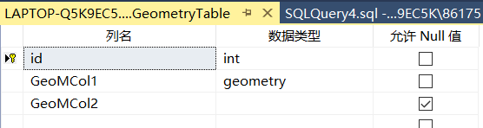

- 插入空间对象操作
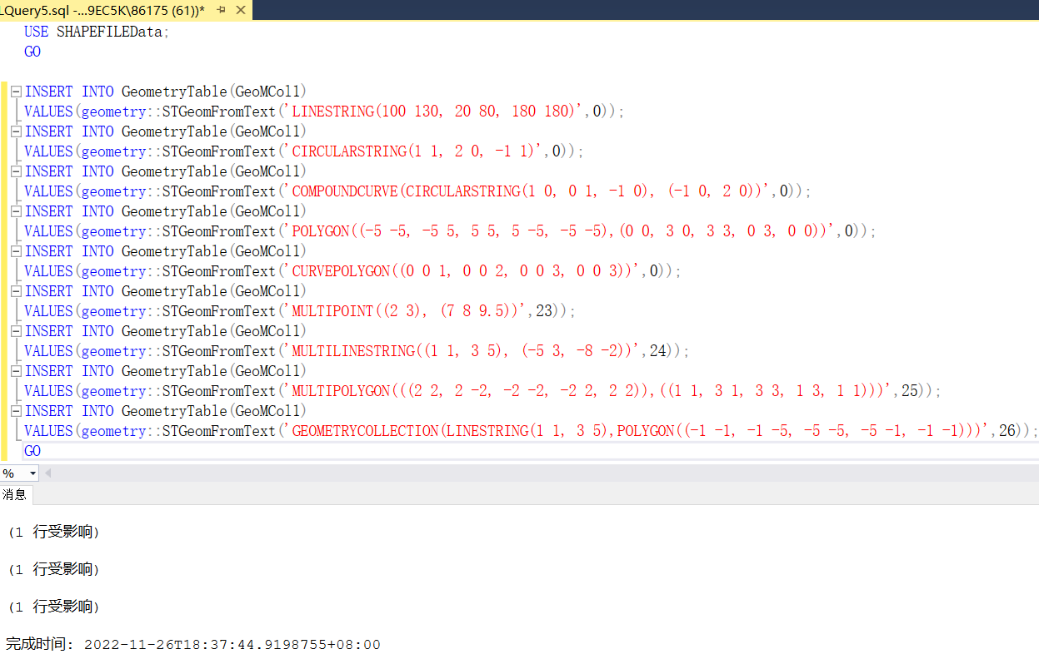
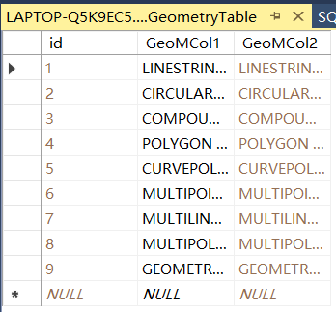

- 删除空间对象操作
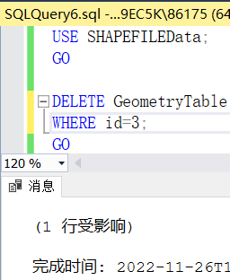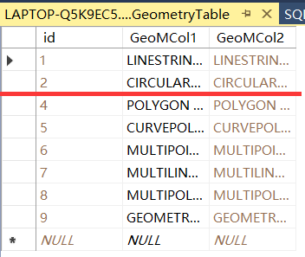
- 查询空间对象操作
- 查询全部记录
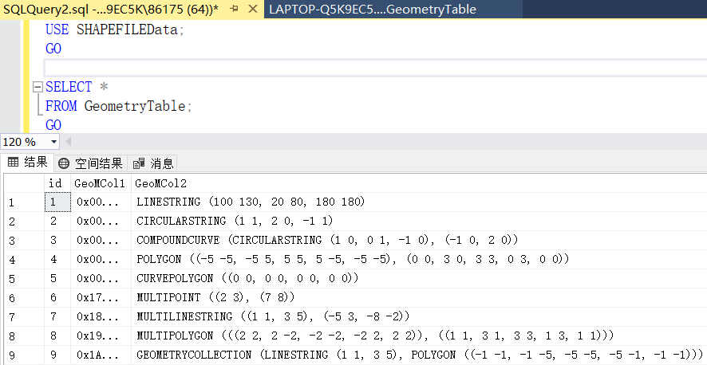
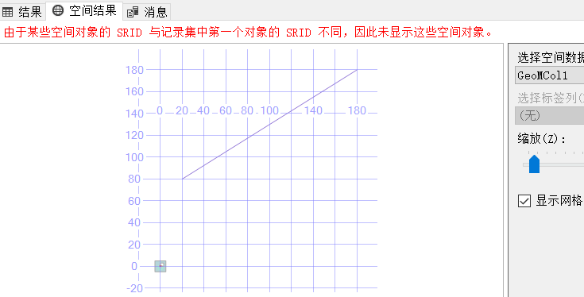
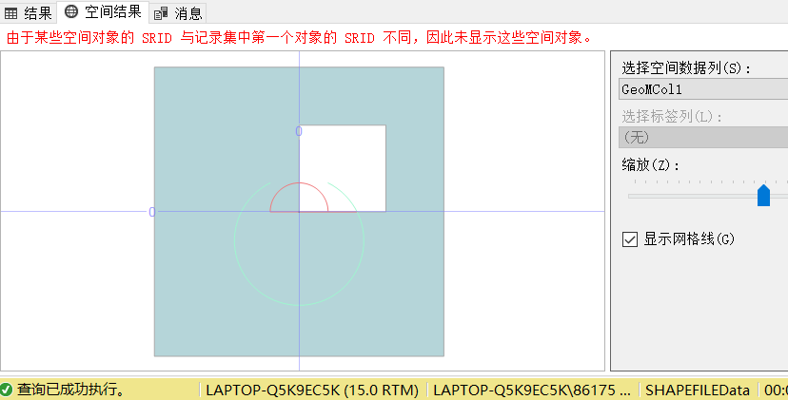
- 查询SRID为26的GEOMETRYCOLLECTION
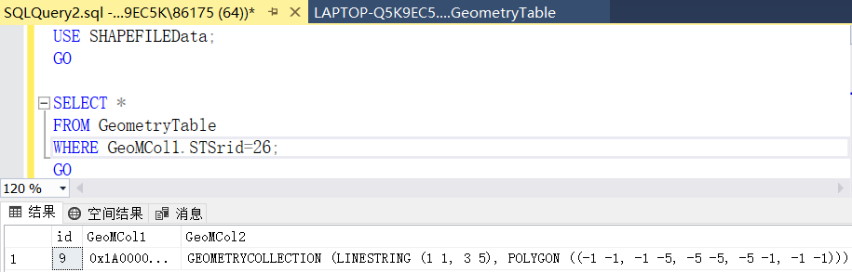
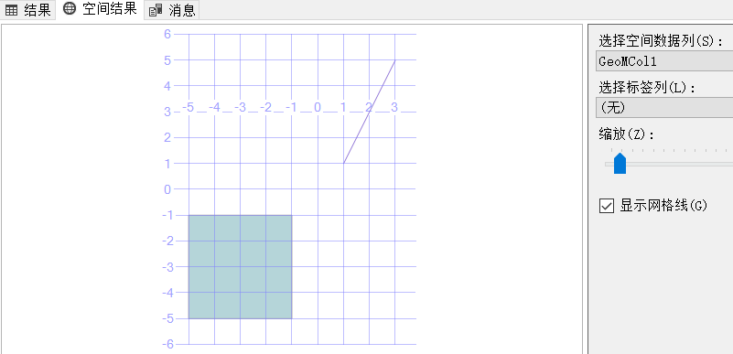

- 利用系统提供的geometry方法实现对空间对象的空间计算、空间分析
- 空间计算
- 长度
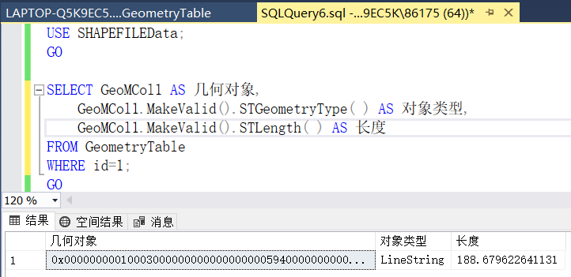
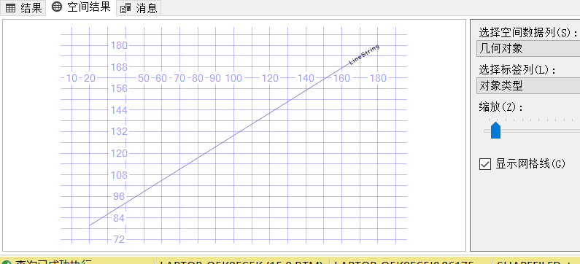

- 面积
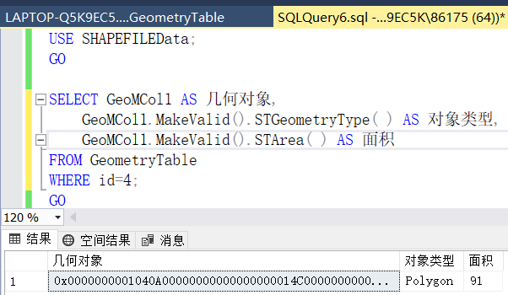
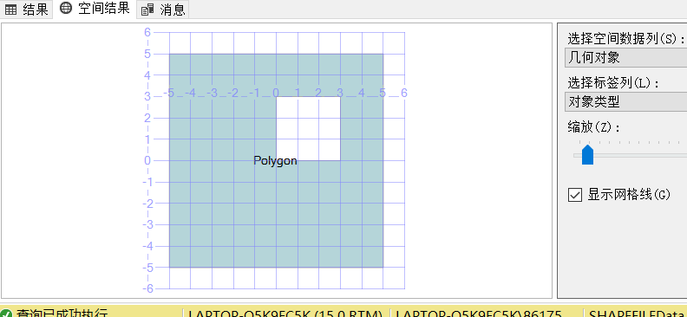

- 空间分析
- 对MultiLineString对象进行缓冲区分析
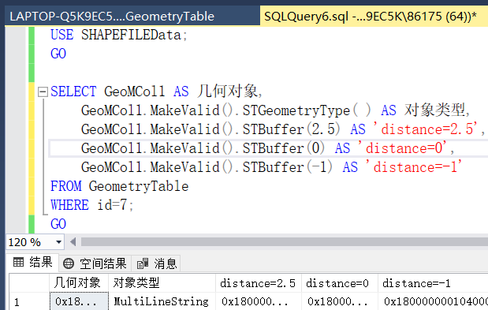
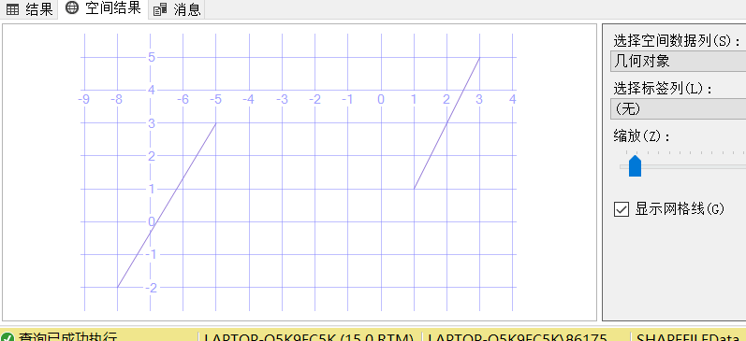
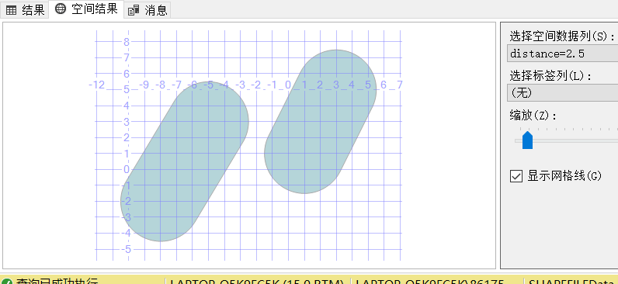
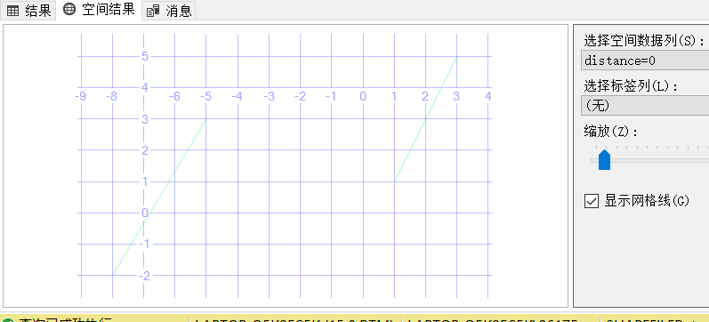
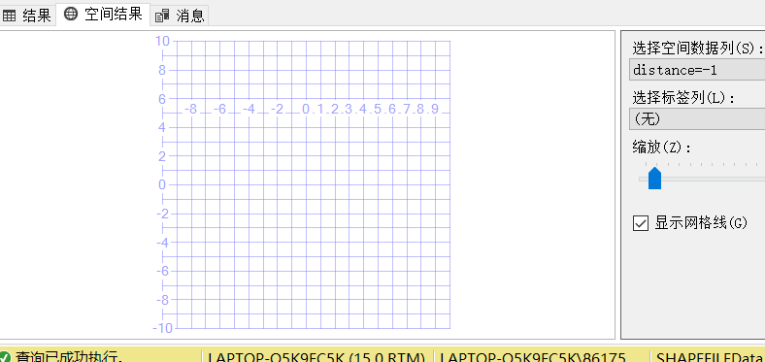

- 对MultiPolygon对象进行缓冲区分析
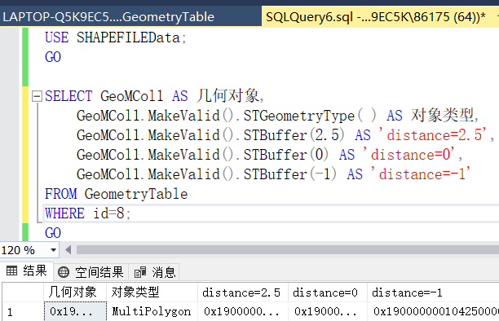
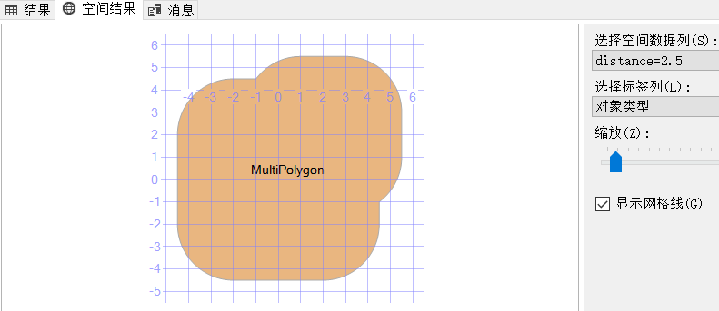
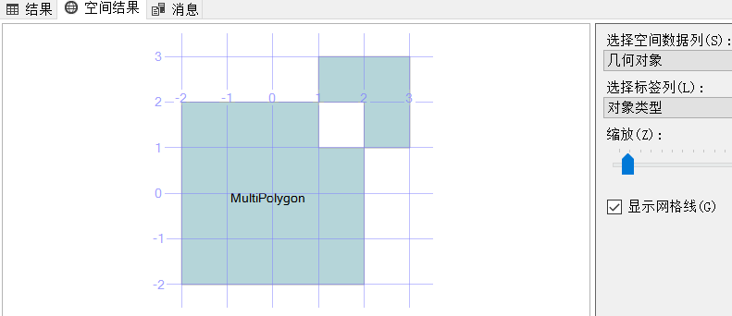
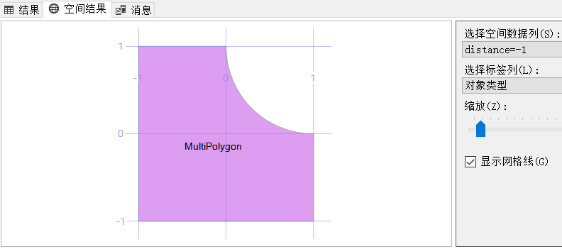

- 叠置分析
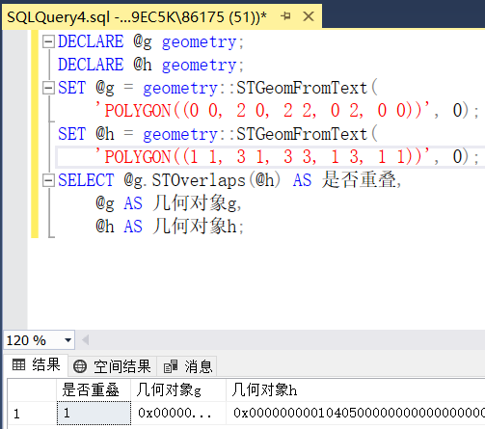
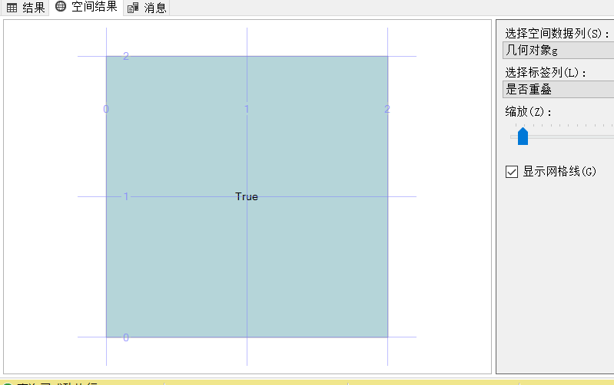
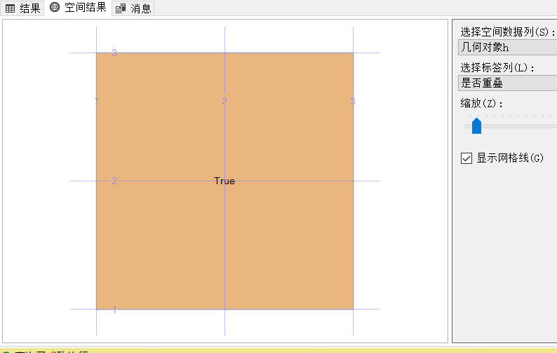

- 借助SQL Spatial Tools，将shapefile文件导入到SQLServer
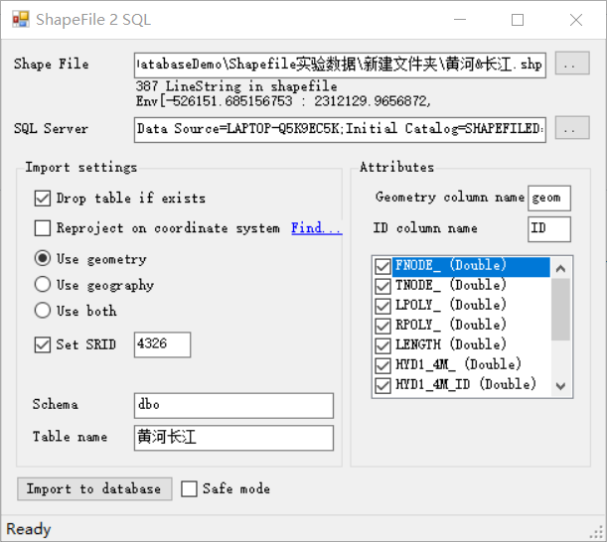
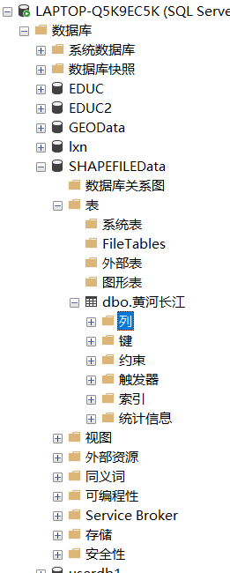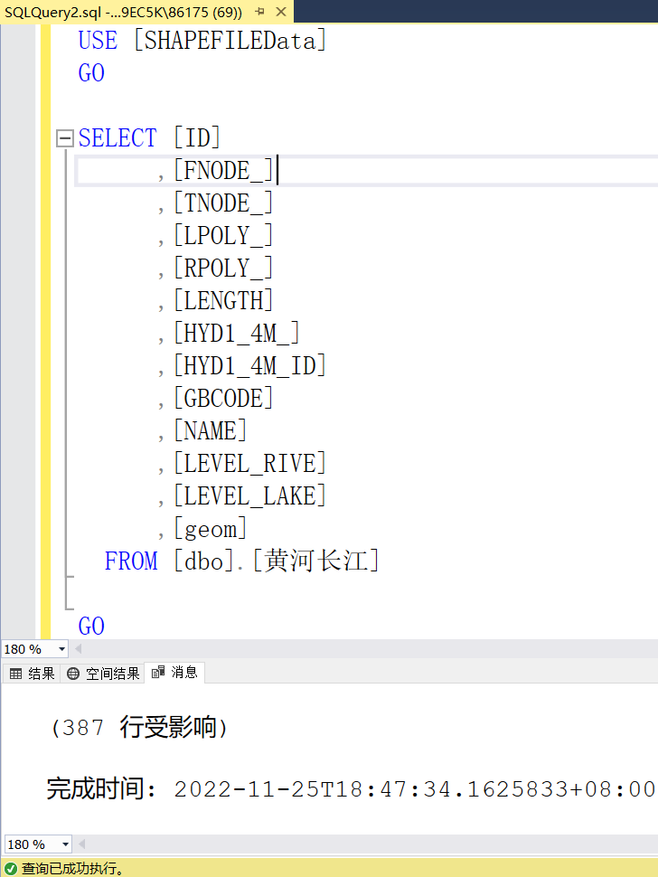
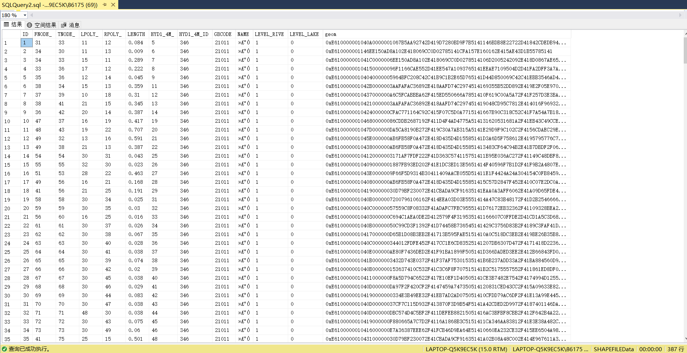
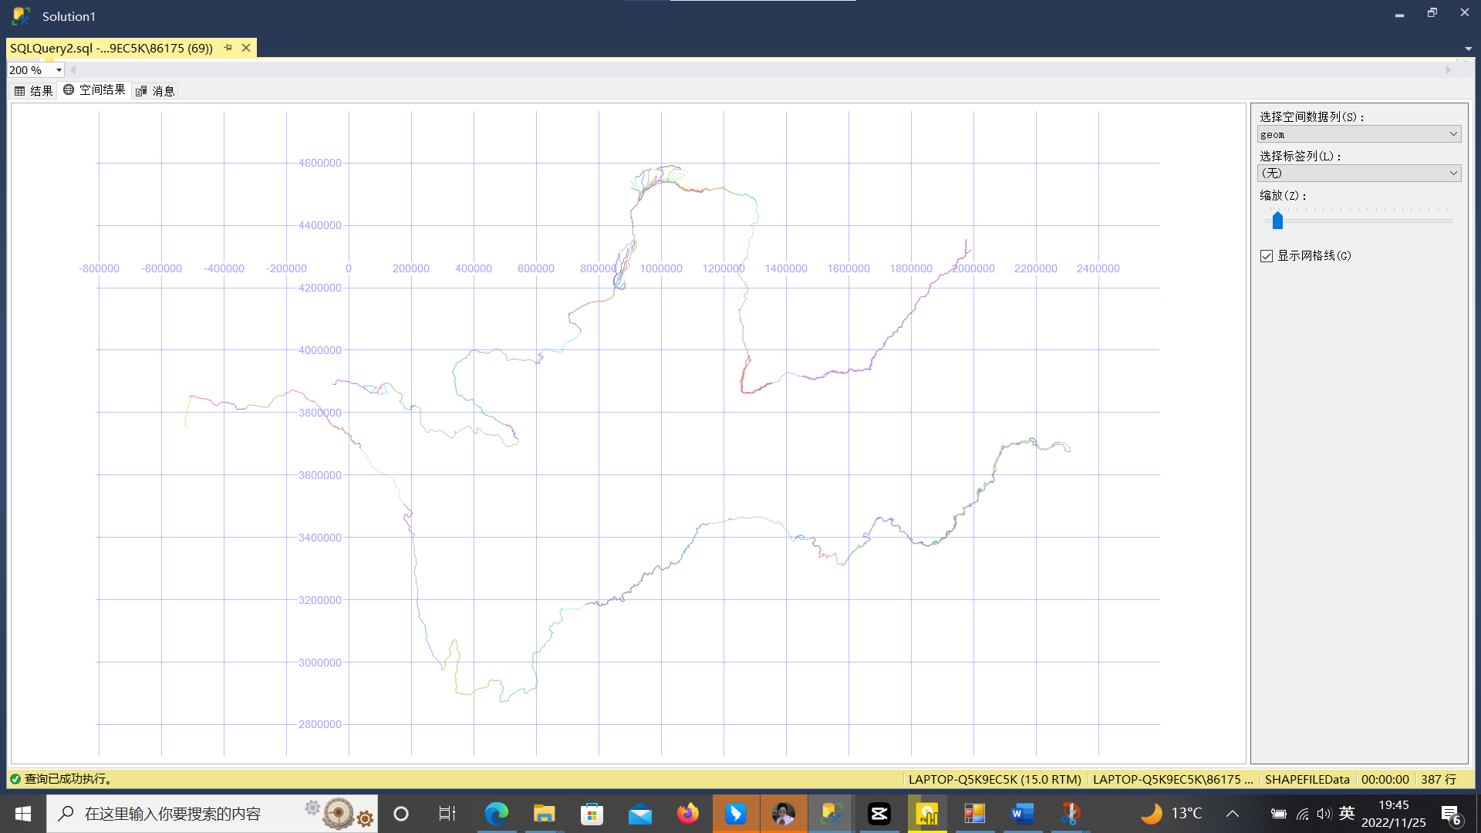

- 实验中的问题及心得
扩展的SQL语言对空间对象的创建、插入、删除、查询等操作的语句语法，与普通SQL语言大同小异，要完成这些操作，需对空间数据类型和结构有较为细致的了解。对于这些空间对象，系统已提供geometry和geography方法，来实现简单的空间计算和空间分析。其中，平面空间数据类型 geometry表示欧几里得（平面）坐标系中的数据；地理空间数据类型geography表示圆形地球（椭球体）坐标系统中的数据。上述两种空间数据类型在SQLServer中显示时有所不同，以经纬网为参考的geography相较于以不含地理坐标信息的普通地图格网为参考的geometry，拥有“选择投影”功能，可进行等距柱状投影、墨卡托投影、罗宾森投影以及彭纳投影等。
在进行空间计算和空间分析的过程中，SQLServer
借助SQL Spatial Tools，将shapefile文件导入到SQLServer。

